新版CET信息管理系统操作流程说明
（考点申报部分）
图1 考点申报流程图

步骤1、注册用户
注：如果6月份之前您已经注册过，请继续使用已有用户名和密码；如果您发现您的考点编码已被他人使用或忘记了已注册过的用户名，请发传真并附上学校公章到希普公司，由技术人员帮您处理。

操作：
- 登录www.ccets.org网站
- 点击“考点信息管理系统”
- 然后点击“注册”按钮即可进入注册用户界面。
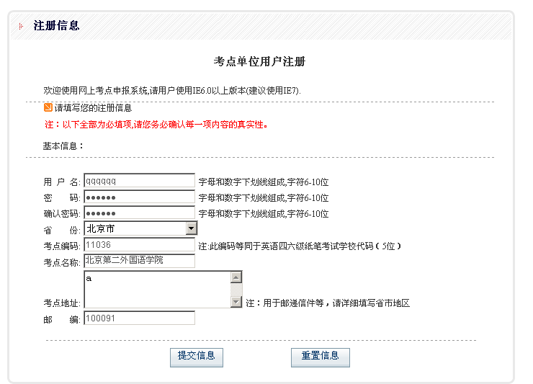
图2 考点单位用户注册

步骤2、添加联系人
当用户成功注册后，将直接进入考点信息管理系统，并显示“添加联系人”页面。页面上显示的三个主要联系人是必须添加的，如果考点希望添加更多的联系人，可以通过“添加联系人”链接继续添加。界面如下：
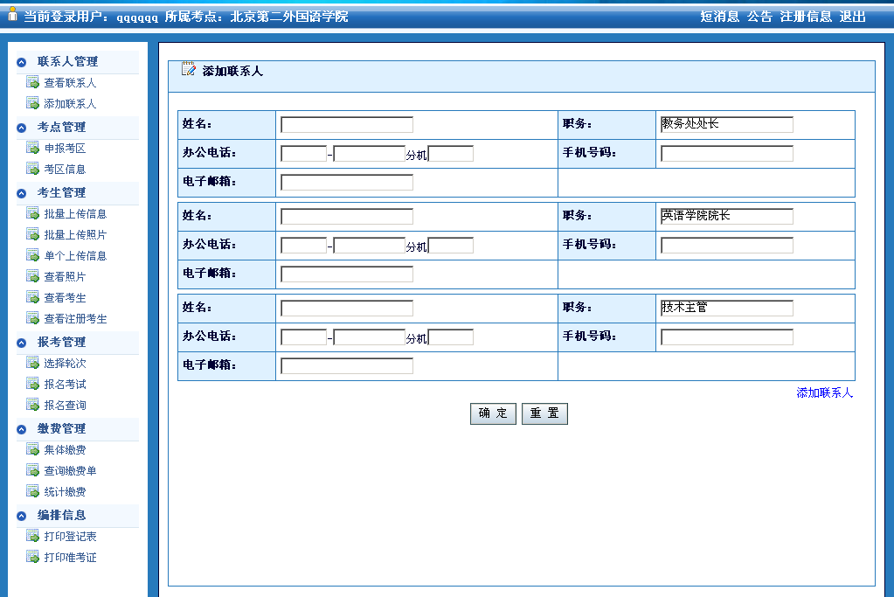
图3 添加联系人

步骤3、考点管理
当成功添加完联系人后，系统将会自动跳转到“申报考区”的一系列页面。考区申报包括：考区服务器申报，考场服务器申报，考室申报。下面对这三个名词进行解释：
考区：即学校一个校区，需要一台考区服务器，管理下面的考场服务器；
考场：一个考区可设置多个考场，考场没有直接物理意义，只是一个服务器计算机的虚拟名称，每个考场服务器最多可管理300个考试终端进行考试；
考室：考生考试终端所在的教室，其上级为考场服务器，考室的物理地址即为考生准考证上的地址，考生在考室内的考试终端上完成考试。
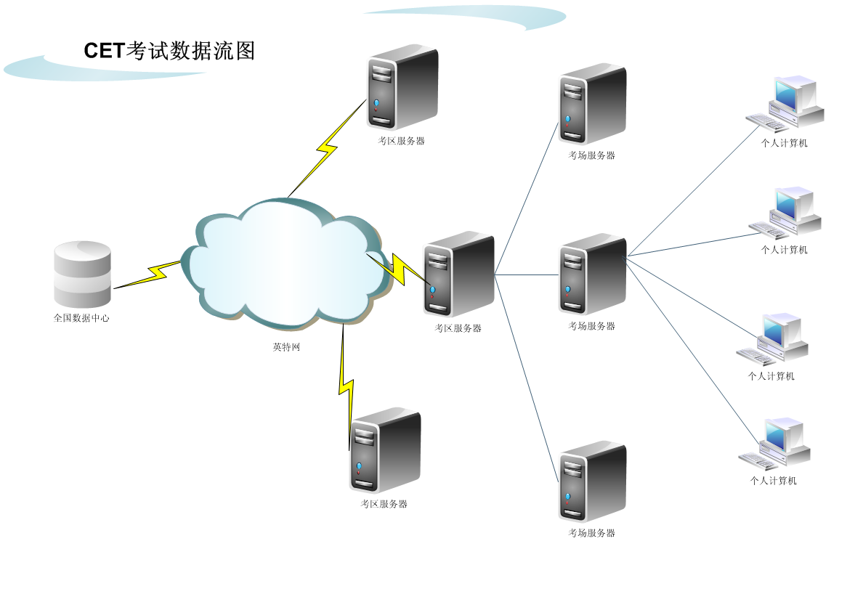
图4 CET考试数据流图
操作：

1、考区服务器申报
注：本次申报流程本着方便快捷的原则，软硬件的配置信息将不在由用户输入，而是让用户确认最低配置是否满足列表要求，如果满足点“是”，将继续，如果不满足点“否”，申报流程终止，当考点配置达到要求后再来继续申报操作。
界面如下：
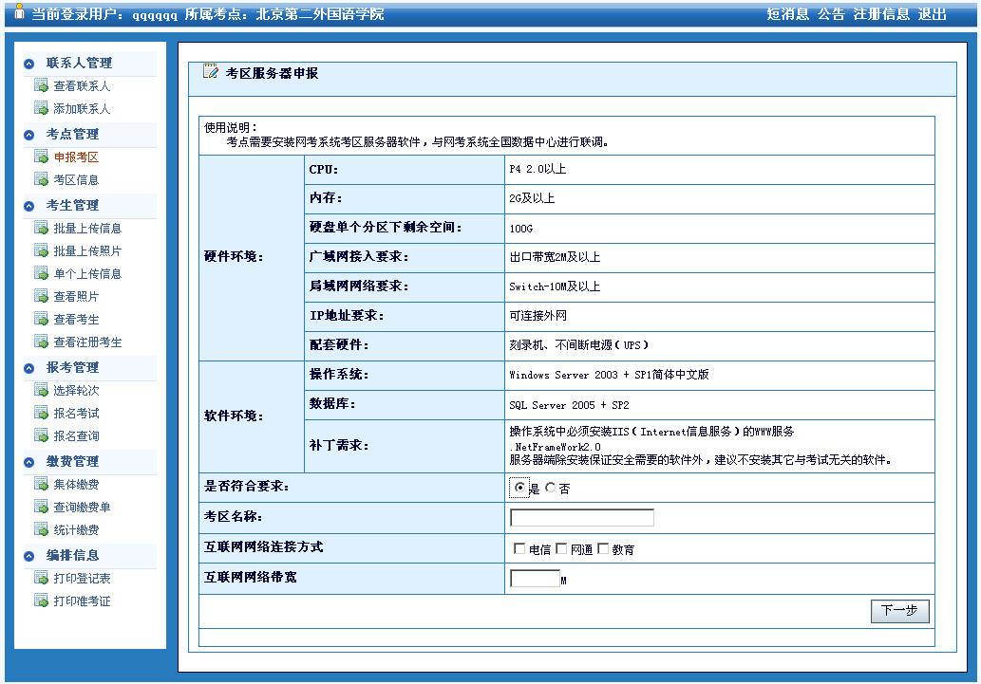
图5 考区服务器申报
输入符合本学校命名系统的任意名称作为考区名称，并输入所有必填项即可点击“下一步”进入考场申报。

2、考场服务器申报
说明：操作与考区申报基本一致，并且每个考场服务器可连接管理考试机数量最多不超过300台。即每个考场服务器可满足300人次的考试规模，请考点申报和报名时注意。

界面如下：
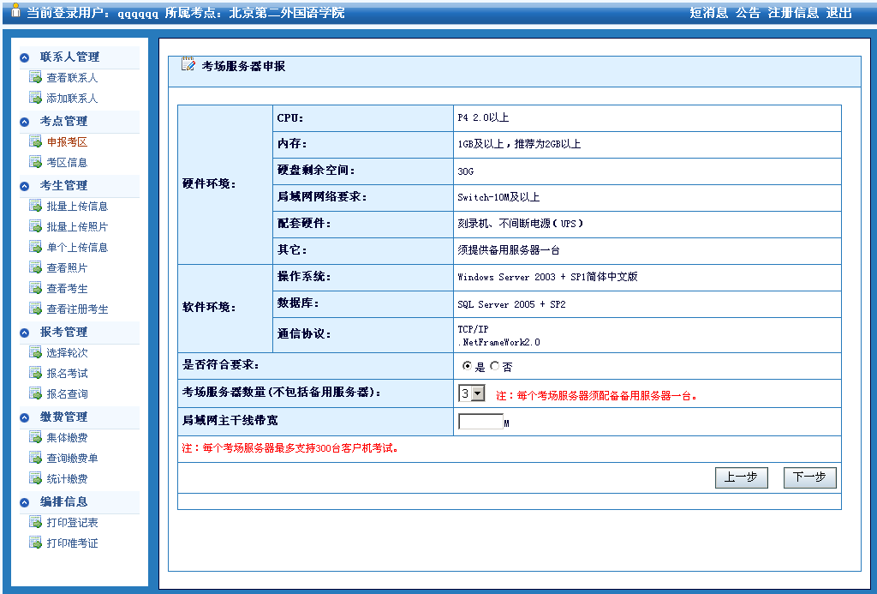
图6 考场服务器申报

3、考室申报
说明：本次申报工作增加了考室申报。由于考虑到很多学校机房都是小机房，一个考场服务器管理的考试机分别在几个机房教室内。为了考务管理方便，增加考室并会在准考证上打印具体考室名称，以便考生快速入场。
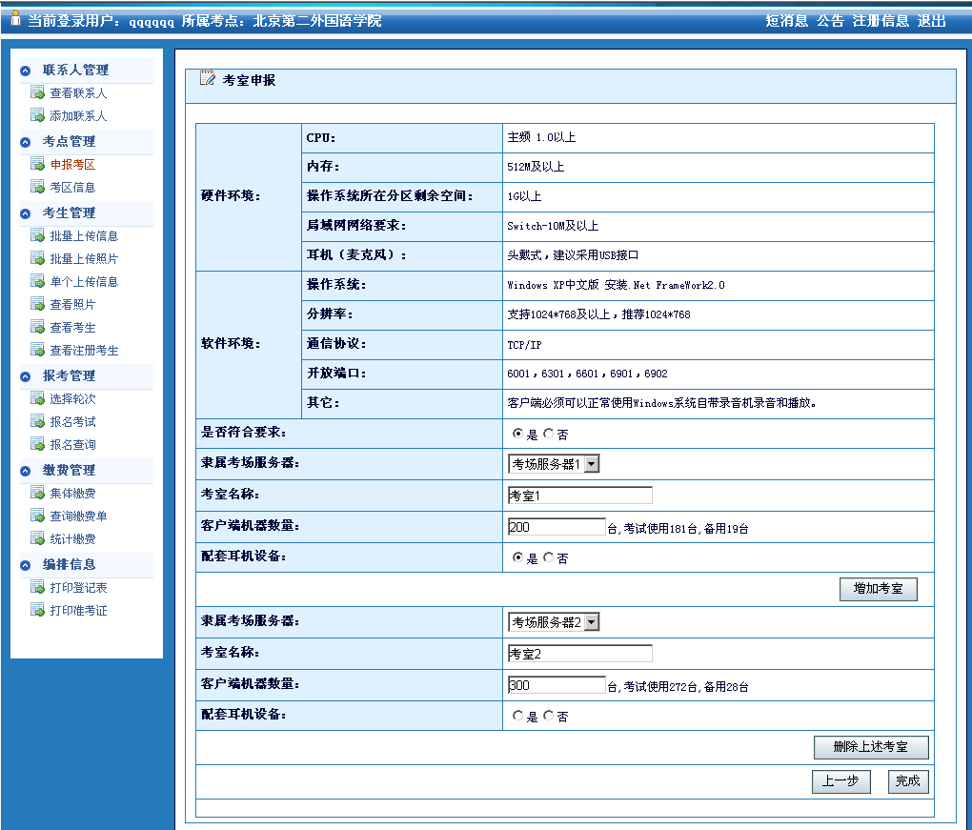
图7 考室申报

如果考点的考场服务器下只管理一个考室，填写完本页信息后点“完成”即可完成考点申报的整个流程；如果一个考场服务器下管理多个考室，通过“增加考室”按钮可以继续添加新的考室。

步骤4、审核情况查看
对于审核通过的考点，会有短消息通知，查看到审核结果。如下图所示：
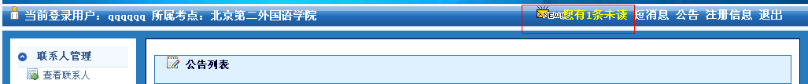
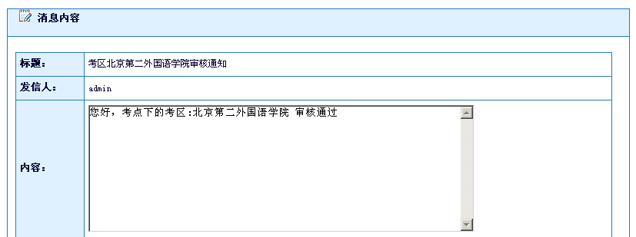
图8 短消息查看
或是考点老师可以通过“考点管理”-》“考区信息”来查看审核情况，如果审核通过后，考点可以继续后续报名工作。
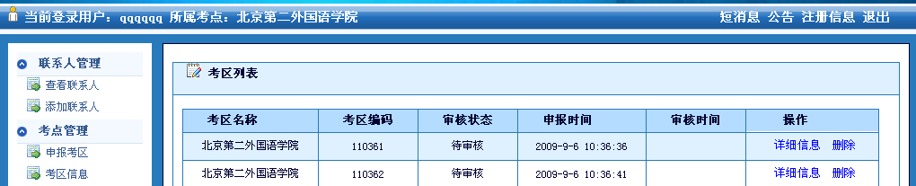
图9 审核情况查看

